Организация Объединенных Наций |  |  | ECE/TRANS/WP.15/AC.1/2014/8
 | Экономический  и Социальный Совет |  |  | Distr.:  20 December 2013  Russian  Original:
Европейская экономическая комиссия
Комитет по внутреннему транспорту
Рабочая группа по перевозкам опасных грузов
Совместное совещание Комиссии экспертов МПОГ
и Рабочей группы по перевозкам опасных грузов
Берн, 17−21 марта 2014 года
Пункт 5 b) предварительной повестки дня
Предложения о внесении поправок в МПОГ/ДОПОГ/ВОПОГ:
новые предложения
Освобождение перевозки строительной, сельскохозяйственной и лесохозяйственной техники от действия специального положения 363
Передано Ассоциацией европейских предприятий по поверхностной обработке дорожных покрытий (ВЕСФ).
Резюме
Существо предложения: Внесение поправок в изъятие, касающееся перевозки самоходной строительной, сельскохозяйственной и лесохозяйственной техники, содержащееся в подразделе 1.1.3.3 МПОГ/ДОПОГ или в новом специальном положении 6хх, на основании неофициального документа INF.16, представленного Совместному совещанию в сентябре 2013 года.
Предлагаемое решение: а) Включить в подраздел 1.1.3.3 новый пункт, касающийся изъятия в отношении самоходной строительной, сельскохозяйственной и лесохозяйственной техники, и включить дополнительные разъяснения в отношении терминологии; либо
b) включить новое специальное положение 6хх об освобождении перевозки самоходной строительной, сельскохозяйственной и лесохозяйственной техники от действия положений МПОГ/ДОПОГ.
Справочные документы: Неофициальный документ INF.16, представленный на последней сессии Совместного совещания (Женева, 17−27 сентября 2013 года).

1. В специальном положении 363 содержатся требования в отношении номеров ООН 1202 и 1203, касающиеся маркировки средств удержания, которые являются частью машин или оборудования. При этом не проводится четкого разграничения между транспортными средствами и другими средствами перевозки, которые в случае их перевозки в качестве груза освобождаются от действия положений МПОГ/ДОПОГ в соответствии с подразделом 1.1.3.3 МПОГ/ пунктом 1.1.3.3 b) ДОПОГ.
2. Самоходная строительная, сельскохозяйственная и лесохозяйственная техника оборудована топливными баками различных размеров, встроенными в их внутреннюю конструкцию и используемыми для обеспечения тяги и функционирования оборудования. В настоящее время положения подраздела 1.1.3.3 МПОГ/пункта 1.1.3.3 b) ДОПОГ и специальное положение 363 не дают четкого понимания того, распространяется ли на эту самоходную строительную, сельскохозяйственную и лесохозяйственную технику изъятие, касающееся перевозки "машин и оборудования".
3. Специалисты в области транспорта знают, что самоходная строительная, сельскохозяйственная и лесохозяйственная техника оборудована баками, содержащими топливо. В этом они отличаются от компрессоров и генераторов, в случае которых неочевидно, что во время перевозки в них содержится топливо.
4. Следовательно, в целях уточнения требований для пользователей этого оборудования перевозка самоходной строительной, сельскохозяйственной и лесохозяйственной техники должна быть прямо освобождена в правилах от действия требований специального положения 363. Эту задачу можно решить двумя способами:
Предложение I: Включить пункт c) в подраздел 1.1.3.3 ДОПОГ/соответствующий подраздел МПОГ
Предложение II: Включить новое специальное положение 6хх.
Предложение I
5. Включить новый пункт c) в подраздел 1.1.3.3 ДОПОГ следующего содержания:
"c) топлива, содержащегося в топливных баках самоходной строительной, сельскохозяйственной и лесохозяйственной техники, которая перевозится в качестве груза, если это топливо предназначено для обеспечения тяги или для функционирования любого оборудования такой техники. Топливо может перевозиться во встроенных топливных баках, которые непосредственно соединены с двигателем транспортного средства и/или оборудованием и отвечают нормативно-правовым требованиям. Эта техника должна грузиться стоймя и закрепляться во избежание опрокидывания.
ПРИМЕЧАНИЕ: Определение самоходной строительной, сельскохозяйственной и лесохозяйственной техники содержится в Директиве 97/68/EC, статья 2 (внедорожная подвижная техника).".
Соответствующим образом изменить текст МПОГ.
Предложение II
6. В главу 3.3 включить новое специальное положение 6хх следующего содержания:
"6хх Топливо, содержащееся в топливных баках перевозимой в качестве груза самоходной строительной, сельскохозяйственной и лесохозяйственной техники, соответствующей требованиям Директивы 97/68/ЕС, статья 2 (внедорожная подвижная техника), освобождается от действия требований специального положения 363 и других требований МПОГ/ДОПОГ, если это топливо предназначено для обеспечения тяги или для функционирования любого оборудования такой техники. Топливо может перевозиться во встроенных топливных баках, которые непосредственно соединены с двигателем транспортного средства и/или оборудованием и отвечают нормативно-правовым требованиям. Эта техника должна грузиться стоймя и закрепляться во избежание опрокидывания.
ПРИМЕЧАНИЕ: Определение самоходной строительной, сельскохозяйственной и лесохозяйственной техники содержится в Директиве 97/68/ЕС, статья 2 (внедорожная подвижная техника).".
Обоснование
Безопасность: Конструкция топливных баков отвечает требованиям согласованных европейских стандартов в области безопасности так же, как и конструкция техники в целом, и, следовательно, эти топливные баки можно считать безопасными. Насколько известно ВЕСФ, при дорожно-транспортных происшествиях во время перевозки такой техники (которые случались довольно редко) никаких повреждений топливных баков не происходило (груз утрачен или смещен, либо съехал с дорожного полотна, либо произошел наезд сзади). Кроме того, известны случаи, при которых автомобили или грузовики сталкивались с работающей дорожно-строительной техникой (в том числе на шоссейных дорогах). Хотя в ряде таких случаев сама техника получила серьезные повреждения, ее топливные баки не пострадали.
Осуществимость: Самоходная строительная, сельскохозяйственная и лесохозяйственная техника характеризуется термином "внедорожная подвижная техника" согласно определению, содержащемуся в статье 2 Директивы 97/68/ЕС. Этот термин относится ко всей технике, подпадающей под определение, содержащееся в Директиве 2006/42/ЕС, касающейся техники (в частности, в приложении I, раздел 3); более подробные технические характеристики этой техники содержатся в согласованных стандартах, опубликованных в Official Journal of the European Communities, таких как EN 474, EN 500, EN 280, EN ISO 4254 или EN ISO 11850, и включают следующее:
- она оборудована источником энергии, напрямую питаемым жидкими энергоносителями (двигатель внутреннего сгорания, работающий на дизельном топливе (№ ООН 1202) или на бензине (№ ООН 1203)); и
- данный источник энергии используется не только для обеспечения энергией рабочего оборудования вышеуказанной техники в рамках условий ее предполагаемого использования согласно Директиве 2006/42/ЕС, касающейся техники, но и для обеспечения энергией фрикционной передачи для передвижения техники на собственной тяге; либо
- фрикционная передача, предназначенная для передвижения техники, полностью или частично сама является элементом предполагаемого использования согласно Директиве 2006/42/ЕС, касающейся техники.
Вышеупомянутая техника, как правило, оборудована конструктивно безопасными средствами удержания (топливный бак) в соответствии с требованиями Директивы 2006/42/ЕС.
Примеры используемой техники
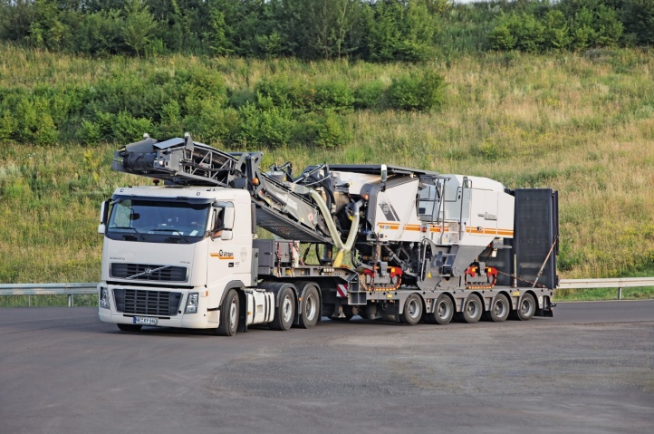 | Крупногабаритная фрезерная машина на транспортирующем автомобиле
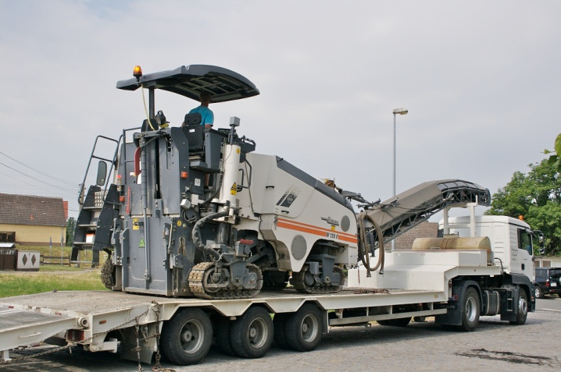 | Малогабаритная фрезерная машина на транспортирующем автомобиле
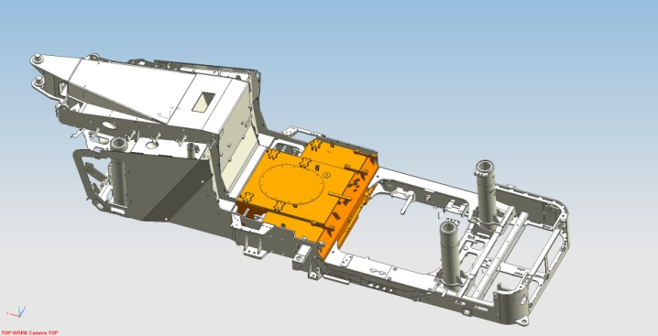 | Ходовая часть типовой крупногабаритной фрезерной машины с топливным баком (отмечен оранжевым цветом)
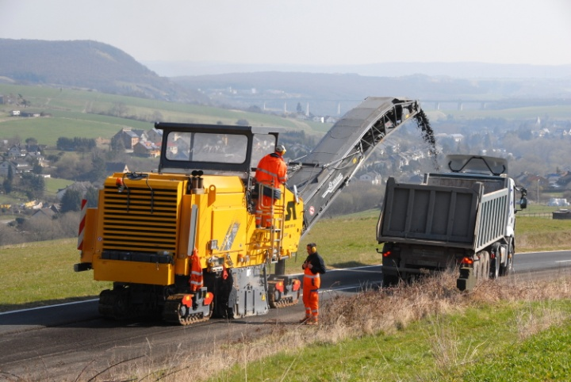 | Крупногабаритная фрезерная машина в действии
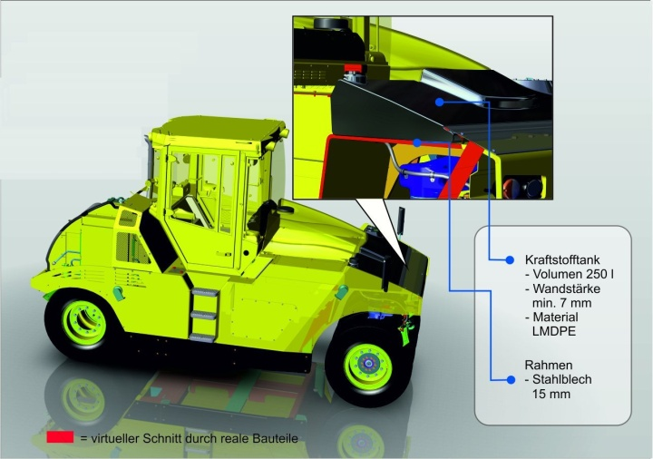 | Конструктивно безопасный топливный бак, установленный на катке на пневмошинах
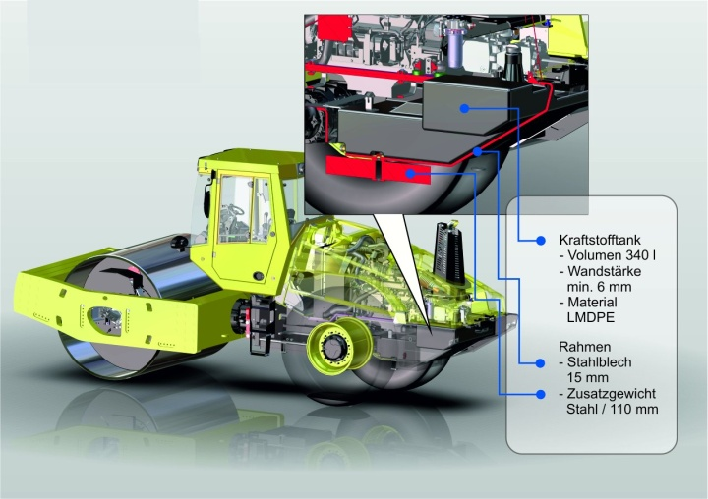 | Конструктивно безопасный топливный бак, установленный на одновальцовом дорожном катке
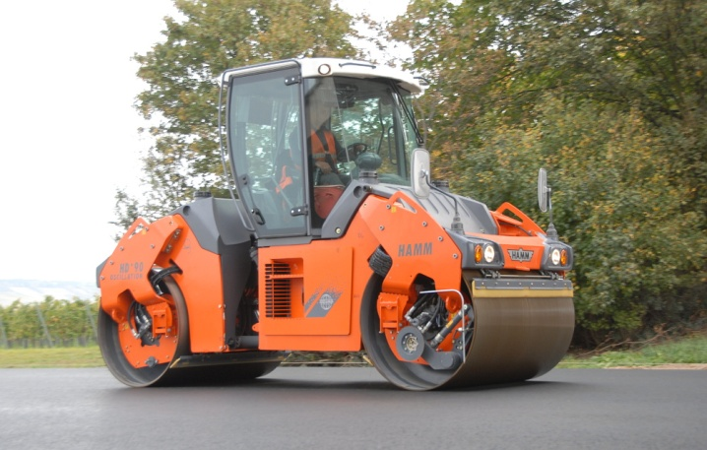 | Двухвальцовый каток в действии
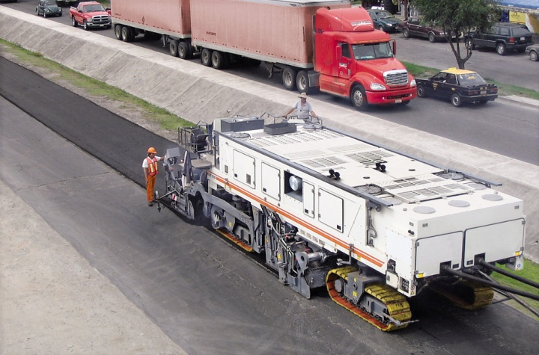 | Холодный ресайклер в действии
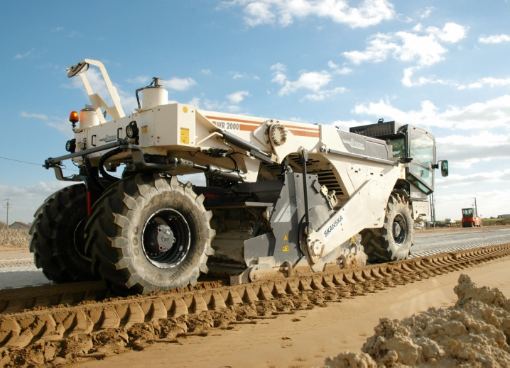 | Холодный ресайклер/стабилизатор грунта в действии
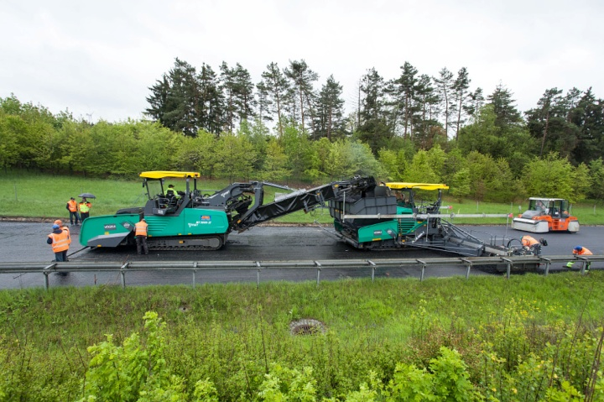 | Загрузчик, асфальтоукладчик и каток на пневмошинах в действии
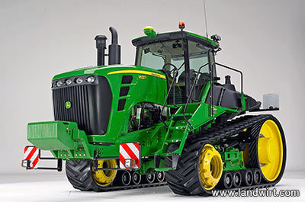 | Лесозаготовительная машина
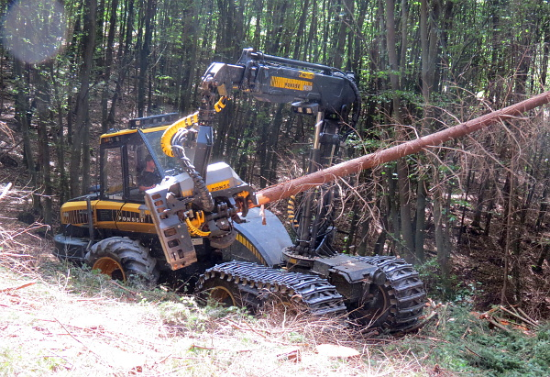 | Лесозаготовительная машина в действии
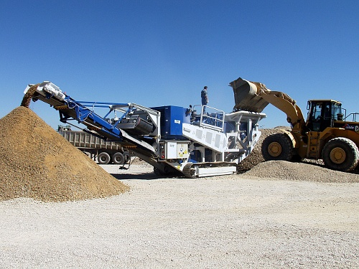 | Передвижная дробилка в действии
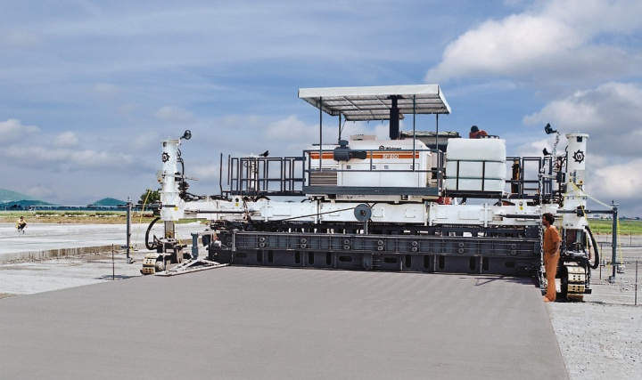 | Бетоноукладчик со скользящими формами в действии

? В соответствии с программой работы Комитета по внутреннему транспорту на 2012−2016 годы (ECE/TRANS/224, пункт 94; ECE/TRANS/2012/12, подпрограмма 02.7 (A1c)).
? Распространено Межправительственной организацией по международным железнодорожным перевозкам (ОТИФ) под условным обозначением OTIF/RID/RC/2014/8.

